[Școala Gimnazială Nr.1 Toflea, jud.Galați]  [REVISTA SCOLII]  [http://www.scoala-toflea.ro/?page_id=259]  ZBOR PRINTRE GÂNDURI  [Proiecte educaționale]  [CEAINARIA ELEVILOR]  PROIECT EDUCAȚIONAL  Motto :”Dacă dorim să continuăm a trăi pe această planetă, este nevoie de o schimbare de atitudine” (Albert Einstein).  INIȚIATORI PROIECT:  Prof. înv. primar Dragomir Mariana  Prof. înv. primar Lăbuș Daniela  Prof. înv. primar Diaconu Anamaria] | MISIUNEA ȘCOLII NOASTRE  Școala noastră este locul în care elevii , indiferent de etnie și religie, trebuie să se simtă “acasă” . Ne propunem să-i ajutăm să trăiască în armonie, cu idealuri și valori precum bunătatea, corectitudinea, responsabilitatea, să-i tratăm pe elevi în funcție de cum ar putea deveni, mai degrabă decât sunt ei în realitate.  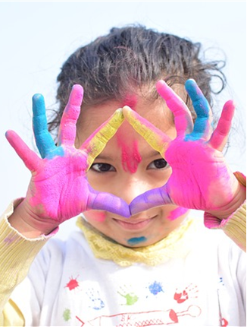
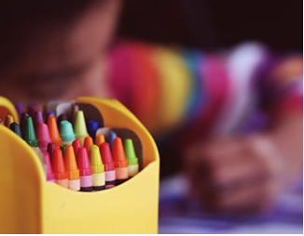 | [Despre noi]  [Școala Gimnazială Nr.1 Toflea funcționează în localitatea Toflea, com Brăhășești jud Galați, aflându-se la granița dintre județul Galați și județul Vrancea la aproximativ 36 de km distanță de orașul Tecuci.]  [Mai multe informații]  [Școala Gimnazială Nr.1 Toflea datează din anul1956, este o unitate de învățământ preuniversitar de stat din mediul rural, iar în anul școlar în curs, școlarizează 250 de elevi și preșcolari romi repartizați în 10 clase pentru nivelurile primar si gimnazial si 2 grupe combinate pentru nivelul preșcolar. Tot la nivelul școlii sunt și trei grupe de elevi adulți în cadrul programului A doua Șansă totalul fiind de 40 de cursanți, programul având ca scop alfabetizarea adulților depășiți de vârsta școlarizării.] | [O școală cu șanse egale pentru toți copiii!]  Despre elevii noștri  [Elevii pe care îi îndrumăm, fac parte dintr-o comunitate de romi unde educația de multe ori este pusă sub semnul întrebării. Dacă la începutul anului școlar plecăm la drum cu un număr impresionant de elevi, pe parcursul acestuia trebuie să ne reinventăm astfel încât abandonul școlar să nu fie dușmanul nostru numărul unu!]  [Demarăm numeroase proiecte menite să stimuleze și să mențină interesul elevilor pentru educație!]

